LD-EV 双曲面玻璃钢化机组（后挡）
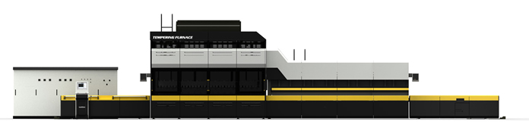
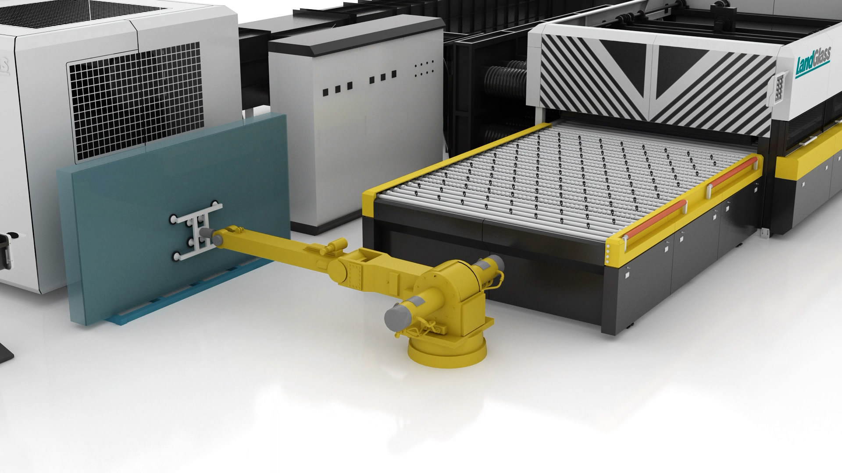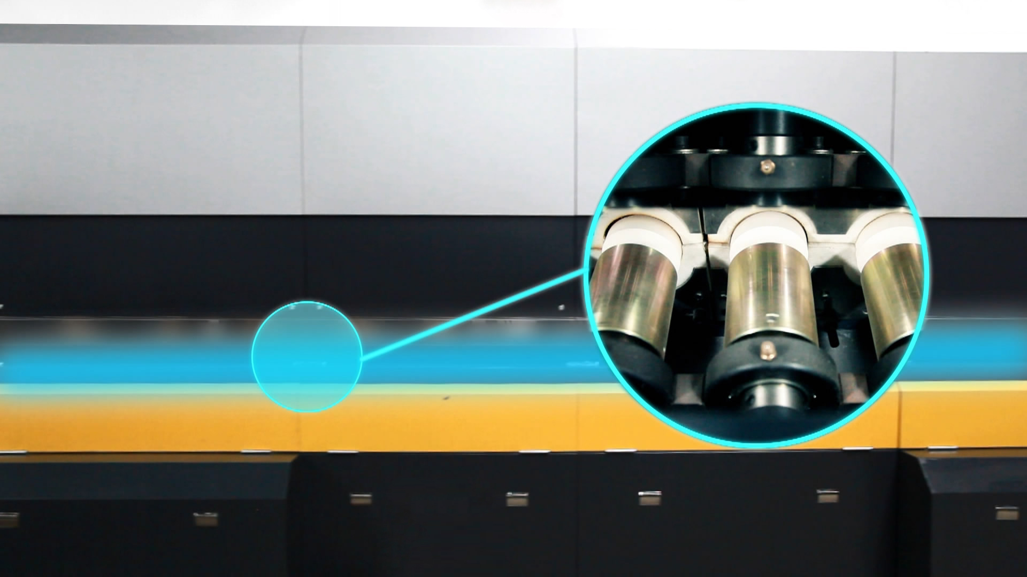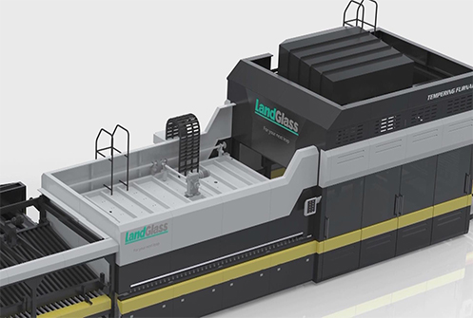
应用领域：汽车后挡风玻璃钢化生产
加热方式：上下强制对流加热方式
适用玻璃：在线、离线Low-E (E≥0.01)玻璃、超白玻璃、丝印玻璃、压花玻璃、着色玻璃、白玻等

产品介绍：
采用最新的真空吸附成型技术，适用于汽车后挡玻璃的批量生产；
可选配全方位、灵活强大的智能操控解决方案， 在领先技术的基础上， 轻松生产高品质钢化玻璃， 实现精益生产管理。

性能特点：
伺服传动——成型段全面采用伺服传动，运动精度提高；
真空吸附—— 利用真空将玻璃完全吸附于模具之上， 精确成型
成型风栅——按玻璃形状定制成型风栅，保证钢化应力的均匀性；
气浮卸片——避免玻璃损伤，玻璃表面质量提高；
双模具小车—— 缩短单片加工时间，有利于产量提高；
辊道中心高度小—— 成型辊道运行更平稳。

技术参数：

LD-EV 双曲面玻璃钢化机组（后挡）
型号 | 最大尺寸(mm) | 最小尺寸(mm) | 厚度范围(mm) | 最大拱高 | 生产能力 | 装机容量（KVA）
E1610/3V | ARC1600XARC1000 | ARC300XARC400 | 3.2-6 | 120 | 60-65 | 1500

注：产量为加工最薄玻璃时的产量，实际产量根据玻璃品种及工艺要求有所不同。

生产案例：
公司名称 | 江苏华尚汽车玻璃工业有限公司
公司地址 | 江苏省大丰市
公司简介 | 江苏华尚汽车玻璃工业有限公司属于盐城市重大项目，专业生产各种汽车玻璃。该公司拥有多条代表国际先进水平的高档汽车玻璃生产线，主要从事高性能隔音、隔热等高档汽车用系列玻璃的研发、制造和销售。
设备类型 | LD-E1610
主营产品 | 各类高档轿车、客车、卡车和旅行车等车用前挡夹层玻璃、边窗钢化玻璃等
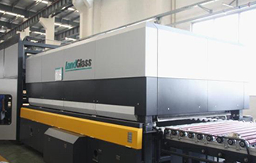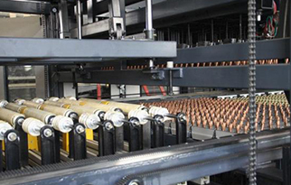

网址：http://www.landglass.com/Products/AutoGlass/LD-EV2.html

